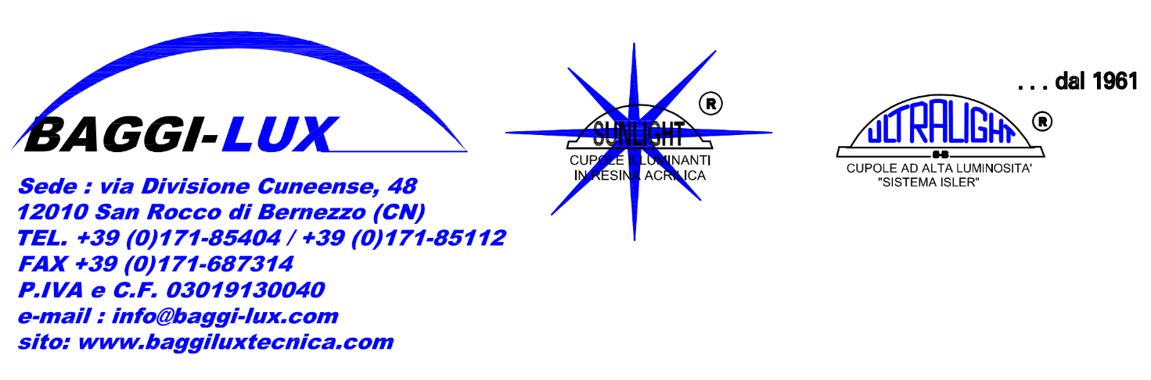

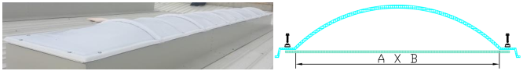

COMPONIBILE SUNLIGHT-ALVEOLARE16+ALV10
Lucernario componibile continuo SUNLIGHT-ALVEOLARE+ALV (UNI EN 14963), a parete multipla anticondensa. Parete esterna ottenuta per termoformatura di lastra piana di policarbonato alveolare originale di sintesi (Tipo, LEXAN®, Makrolon®) rinforzato antigrandine, U.V. protetto per ridurre al massimo la tendenza nel tempo all’ingiallimento. Colore opale diffusore. Spessore 16 mm, 2,80 kg/mq Parete interna anticondensa costituita da lastra piana di policarbonato alveolare di spessore 10 mm, 1,70 kg/mq, colore neutro, UV protetto, Classe B-s1-d0 (UNI EN 13501-1). Forma ad arco ribassato con costolature d’irrigidimento. Il lucernario avrà luce netta cm ____ e sarà costituito da n. 2 testate e, da N°____ elementi intermedi, per una lunghezza totale del lucernario di cm ____ (dimensione esterno bordo di appoggio comprensivo di guaina cm + 12 da luce netta) Il fissaggio avviene mediante vite autoforante dotata di rondella inox con butz in EPDM. Completa di guarnizioni di tenuta aerstop in EPDM, Classe M1 F1 (UNI EN 13501-1) ed accessori di posa. Conforme alla UNI EN 14963.
Trasmittanza termica lucernario (Ur,ref) ≤ 1,00W/m²K (UNI EN 1873)
Trasmittanza luce (LT%) ≤ 36
Fattore solare (SF%) ≤ 52
Coefficiente di trasparenza (SC %) ≤0,60
Isolamento acustico (dB) ≤ 25

